Kokeellisuus ihmisen anatomian ja fysiologian kurssikokeessa

Merja Kuisma
Tampereen yliopiston normaalikoulu

- lukion 1.-3. vuosikurssien opiskelijat saivat etukäteen valita aiheen, jonka esittelivät kurssikokeen ensimmäisenä tehtävänä
- aiheet työpareille:
  - esittele sydämen rakenne ja toiminta sulatetun sian sydämen avulla
  - esittele silmän rakenne ja toiminta elinmallin avulla
  - esittele korvan rakenne ja toiminta elinmallin avulla
  - esittele aivojen rakenne ja isoaivojen aistinalueet elinmallin avulla
  - esittele munuaisen rakenne ja toiminta elinmallin avulla
  - esittele maksan rakenne ja toiminta elinmallin avulla
  - esittele mahalaukun rakenne ja toiminta elinmallin avulla
  - esittele stetoskoopin käyttö ja kaksivaiheinen sydänääni
  - esittele ventilaation lihakset sisään- ja uloshengityksen avulla. Kerro myös kaasujen vaihto keuhkorakkuloissa.
  - esittele refleksin toiminta polvivasaran avulla
  - esittele mikroskoopin osat ja toiminta ja valitsemasi kudosnäyte eri suurennuksilla
  - sydämen syke levossa ja rasituksessa havainnollistavan esimerkin avulla ja sydänlihaksen voimistuminen
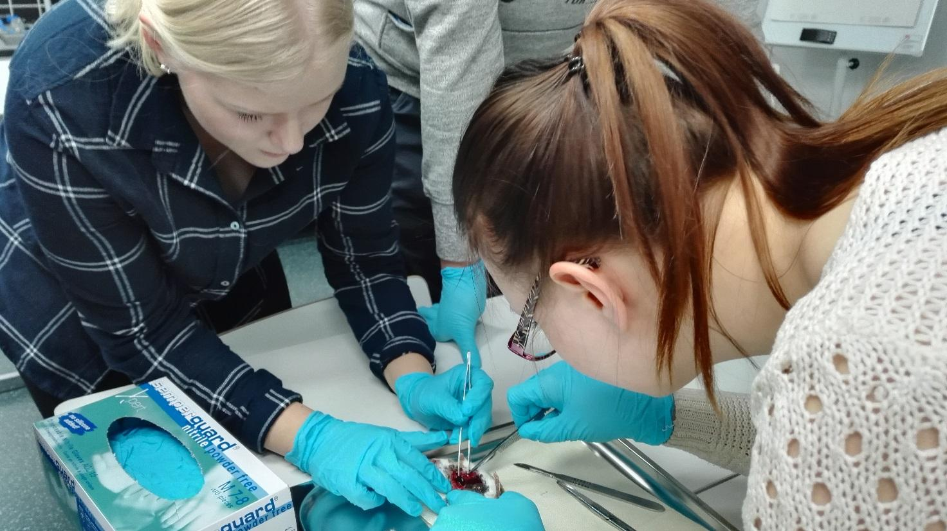
- asiasisällön hallinta ja esittelyn tasapuolinen jakautuminen työparin kesken arvioitiin asteikolla 0-3 pistettä. Pisteet lasketaan mukaan kurssikokeen kokonaispistemäärään (21p)

- opiskelijoiden palaute toiminnallisesta osiosta kurssikokeessa
  - 18/19 opiskelijasta koki toiminnallisen osion myönteisenä asiana
  - 1/19 ei kommentoinut kokeen toiminnallista osuutta
  - esimerkkejä myönteisestä palautteesta:

”Esittelyosuus oli hyvä kertaus ennen koetta ja siinä tutustui yhteen alueeseen erityisen tarkasti."

”Esittelyosuus oli aivan mahtava! Hieman epäilytti mitäköhän siitä piti sanoa, mutta superia, että osaamista testataan muutenkin kuin paperilla!”

”Esittelyitä oli kiva seurata ja niihin oli selvästi panostettu. Esitykset toimivat myös erinomaisena kertauksena kurssista.”

”Kokeen käytännön osuus oli mukavaa vaihtelua ja se oli kiva tehdä.”

”Oli loistava idea! Oppi hyvin vielä kertaamaan asiat ja oli tehokasta.”

  - yhdessä palautteessa oli positiivisen huomion jälkeen hyödyllisyyteen liittyvä kriittinen kommentti:

”Esitykset kokeen alussa olivat hyvä tapa kerrata. Niitä olisi vain pitänyt kuunnella paremmin osaltani!”

- opettajan arvio toiminnallisesta osuudesta kurssikokeessa
  - yllätyin positiivisesti siitä innosta, jolla tehtävä otettiin vastaan
  - myös tehtävien toteutuksen taso oli positiivinen yllätys
  - Mielestäni kurssikoe on paitsi osaamisen osoittamista, myös oppimistilanne. Kokeen kokeellisessa osuudessa opiskelijat oppivat uusia asioita opettaessaan aiheensa muille ja kuunnellessaan muiden esityksiä. He oivalsivat asioiden ja ilmiöiden välisiä yhteyksiä itse esityksistä ja niitä seuranneesta keskustelusta. He myös yllättyivät positiivisesti esittelytaidoistaan ja osaamisensa laaja-alaisuudesta ja syvällisyydestä.
  - Ajan riittävyys voi olla ongelma. Nyt meillä oli käytettävissä 3x45 minuuttia, joista 45 minuuttia käytettiin toiminnalliseen osioon. Mikäli opiskelijaryhmä on suurempi, aikaresurssi ei todennäköisesti riitä.
  - Aion toteuttaa vastaavan osion kurssikokeessa jatkossakin.

